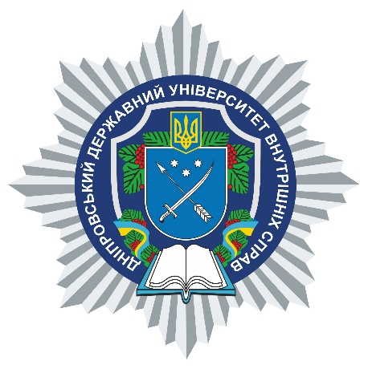

**АНОТАЦІЯ**

навчальної дисципліни

«**Психологічна реабілітація та психокорекція жертв збройних конфліктів**»

**Кафедра психології та педагогіки**

Вид навчальної дисципліни **вибіркова**

Рівень вищої освіти **другий (магістерський)**

Ступінь вищої освіти **магістр**

Форма здобуття вищої освіти **денна/** **заочна**

Мова викладання **українська**

Рік навчання **перший**

Форма підсумкового контролю **залік**

Стислий опис навчальної дисципліни: метою вивчення навчальної дисципліни «Психологічна реабілітація та психокорекція жертв збройних конфліктів» є підготовка фахівців для здійснення кваліфікованої психологічної реабілітації та психокорекції жертв збройних конфліктів, а саме: військових, які зі зброєю в руках захищають державу; цивільних людей, які волею долі опинилися в зоні збройних конфліктів та непрямих жертв збройних конфліктів – членів родин та близьких учасників бойових дій.

Війна здійснює величезний багатовекторний вплив на психіку, особистість і поведінку як самих військових - учасників бойових дій, так і на психіку цивільного населення, людей що прямо чи опосередковано стають жертвами війни, яка безповоротно змінює світогляд і стає страшним моментом істини, головною подією всього життя, жахливою психічною травмою. Війна назавжди ламає людські долі, скалічує душу й тіло. Програма призначена для здобувачів спеціальності «Психологія» та всіх суміжних спеціальностей, що залучені до розв’язання соціально-психологічних проблем, які виникають у жертв збройних конфліктів

Форми (методи) навчання: лекція-дискусія, лекція-прес-конференція, лекція-візуалізація, бінарна лекція з практиком, диспут, вікторина, метод проблемного викладу матеріалу, дослідницький метод, імітаційний метод, метод проєктів, «мозковий штурм»

Науково-педагогічні працівники, які забезпечують викладання навчальної дисципліни: Олексій ШЕВЯКОВ